Evidência das Telas
1. Evidência Tela Login
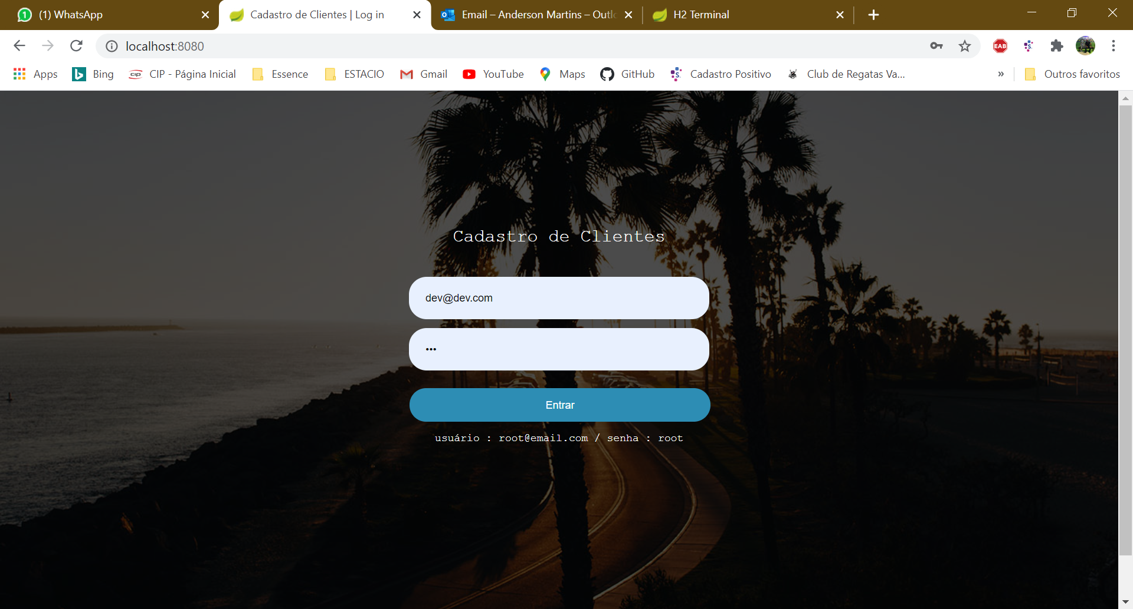

2. Evidência DashBoard
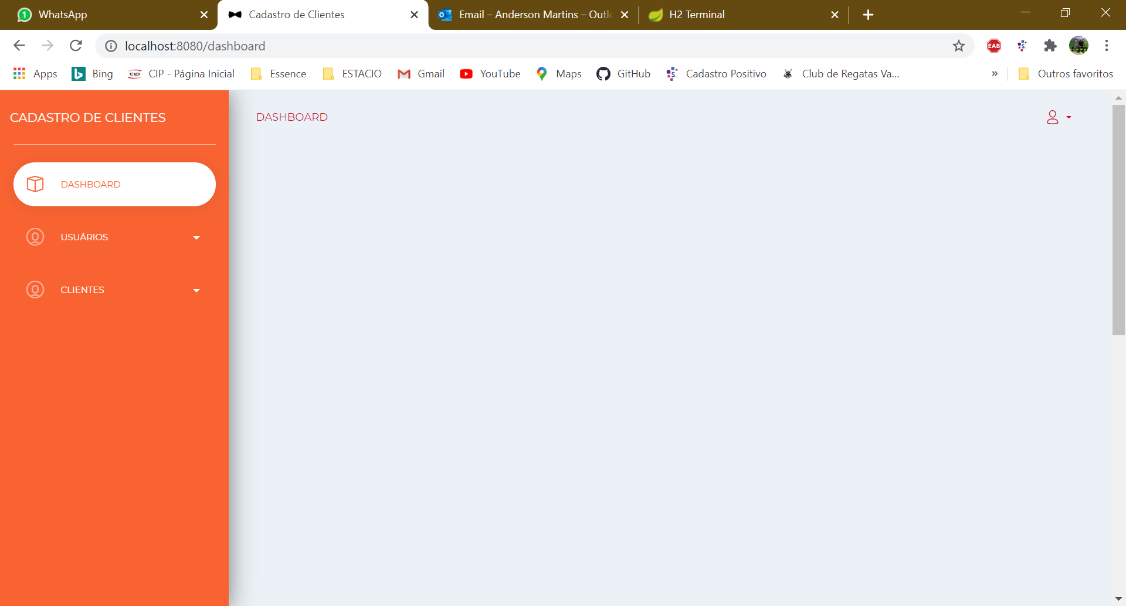

3. Evidência Usuários
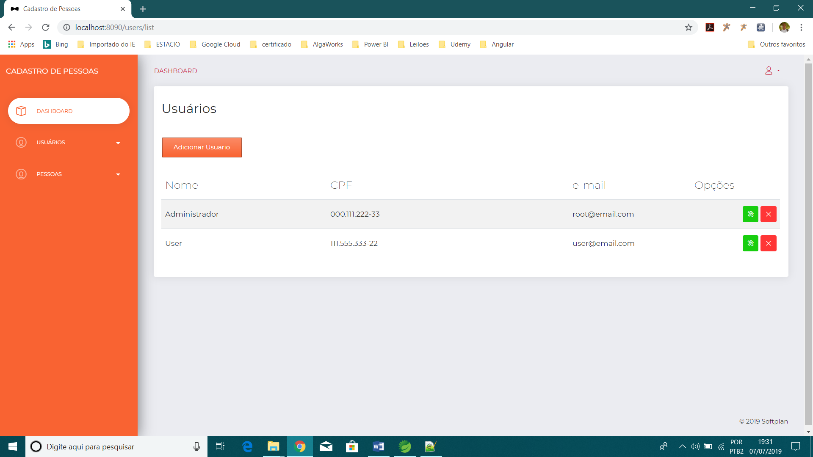

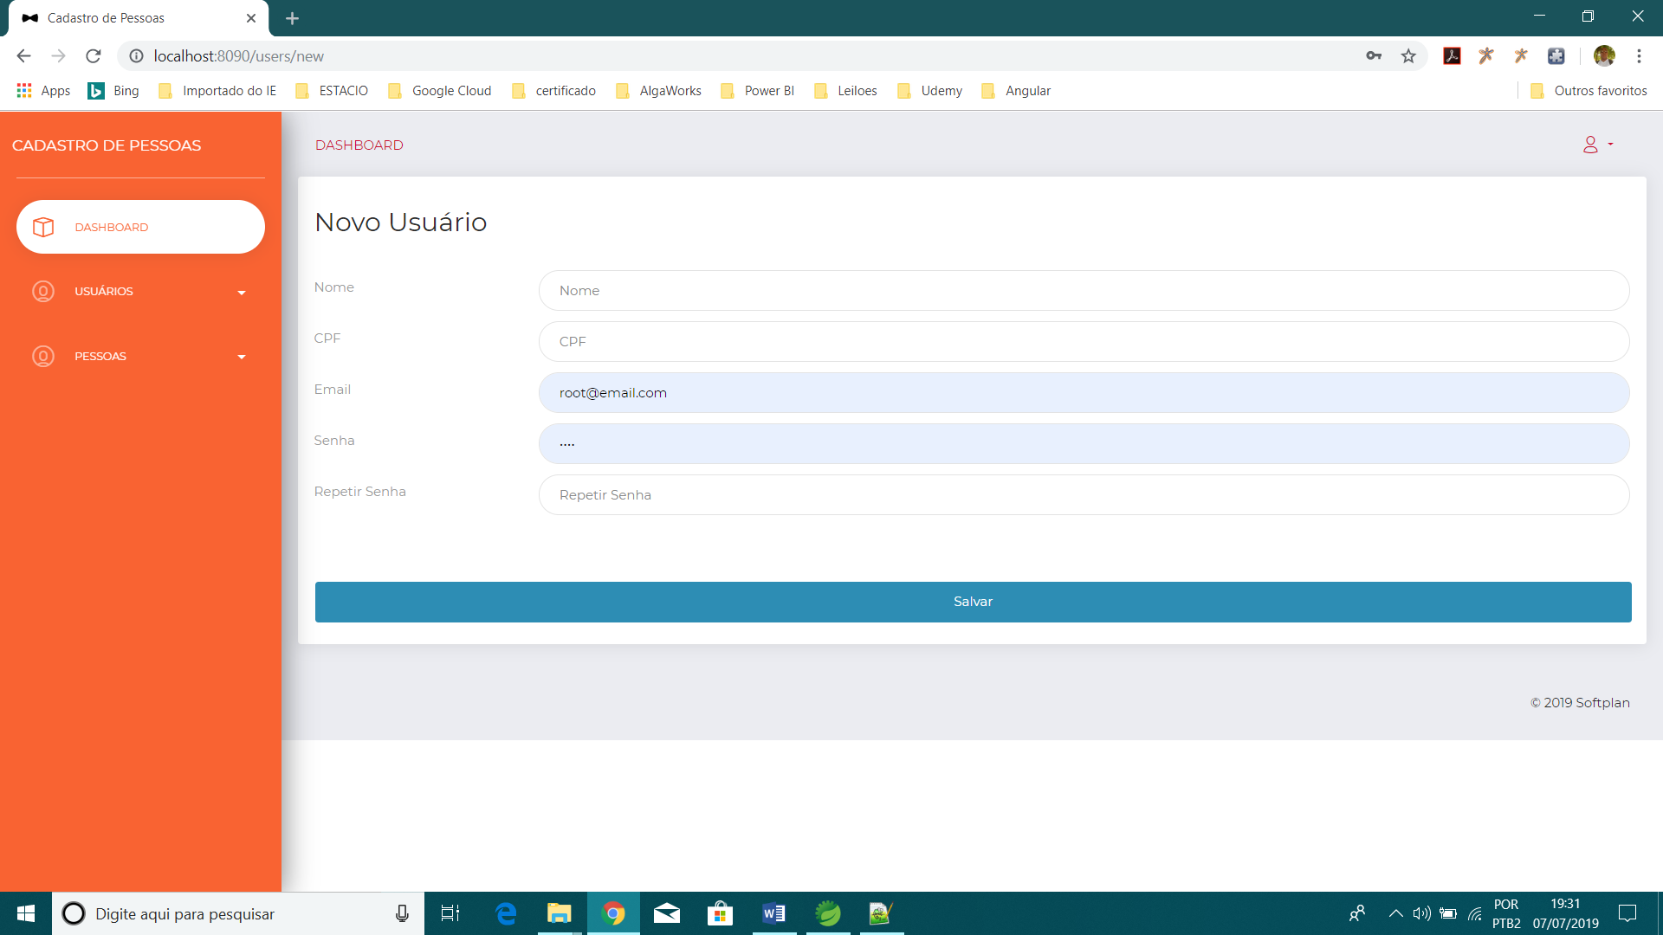

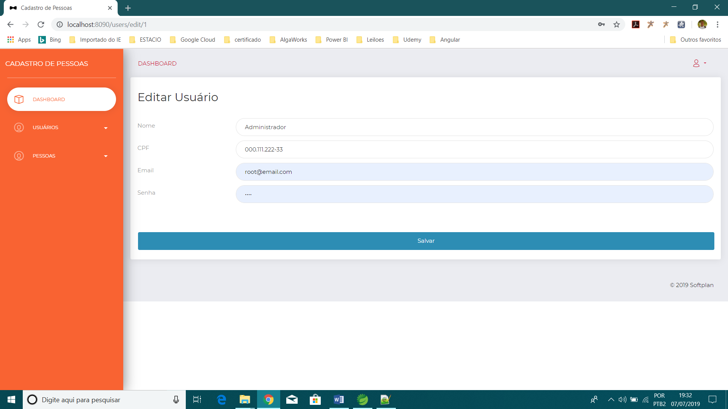

3. Evidência Clientes
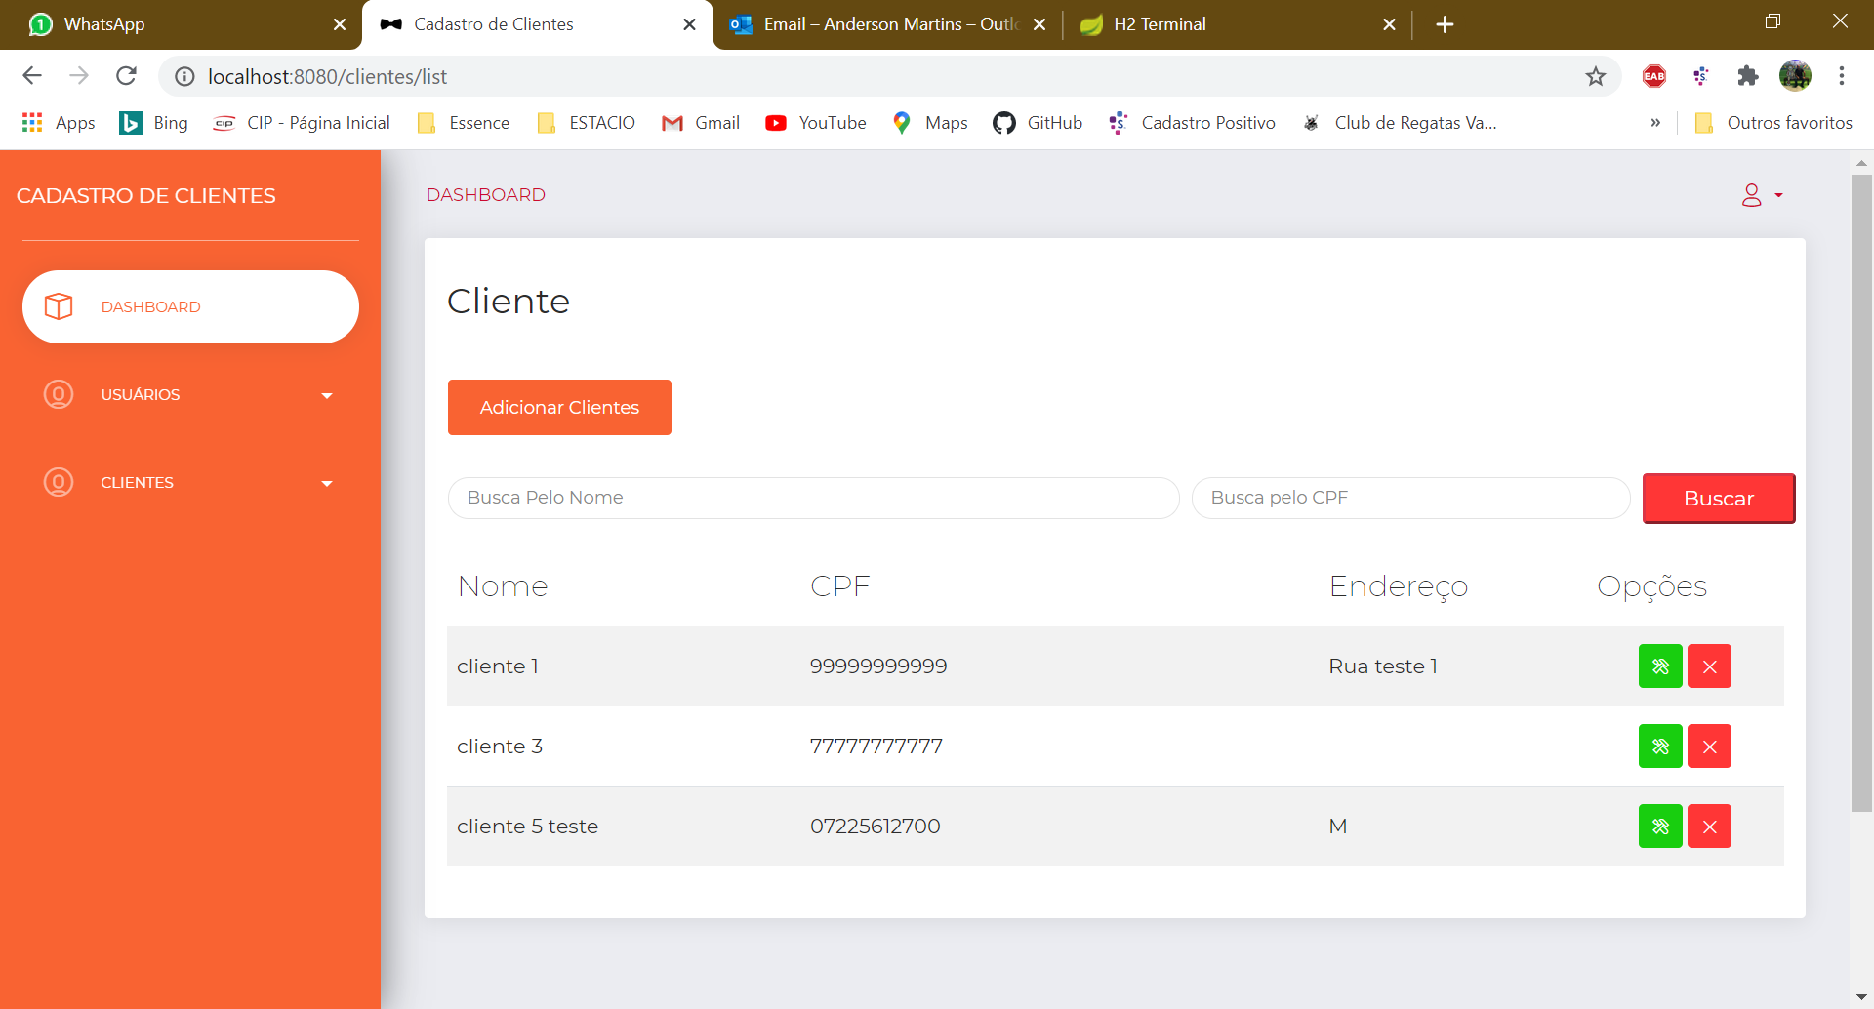

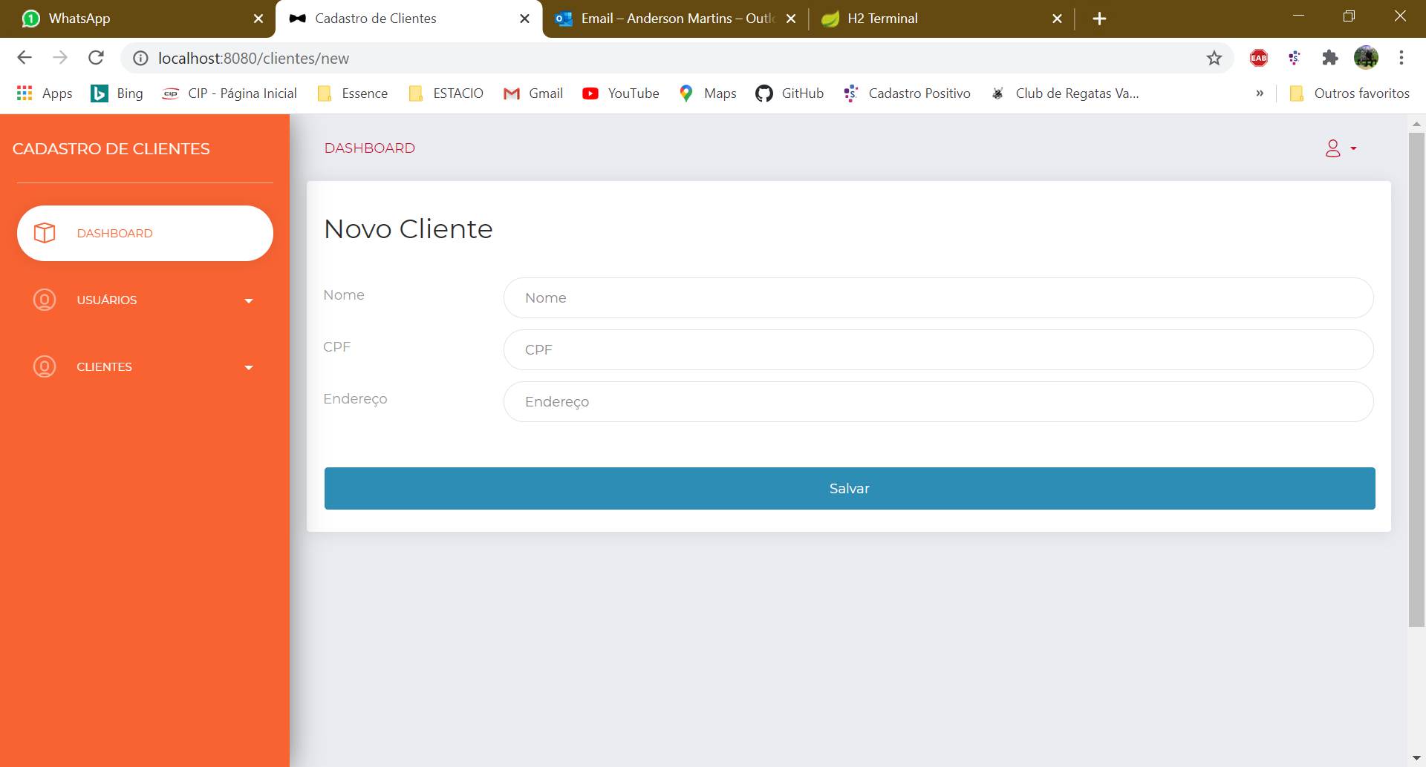

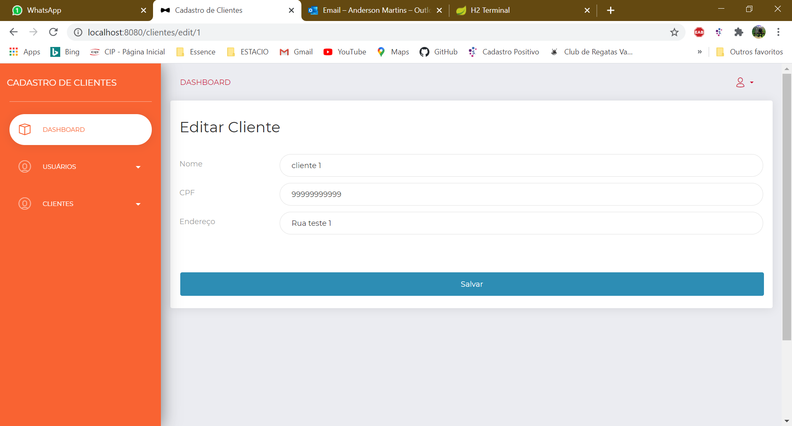

Pertinente a Versão: | 1.0
1. Evidência e seqüência do passo a passo do teste unitário
Objetivo: Evidenciar o teste unitário do processo CadastroClientesRestController. Se necessário, indicar parâmetros e/ou perguntes que possam alterar o comportamento da rotina.

Execução da Classe de teste : CadastroClienteRestControllerTest

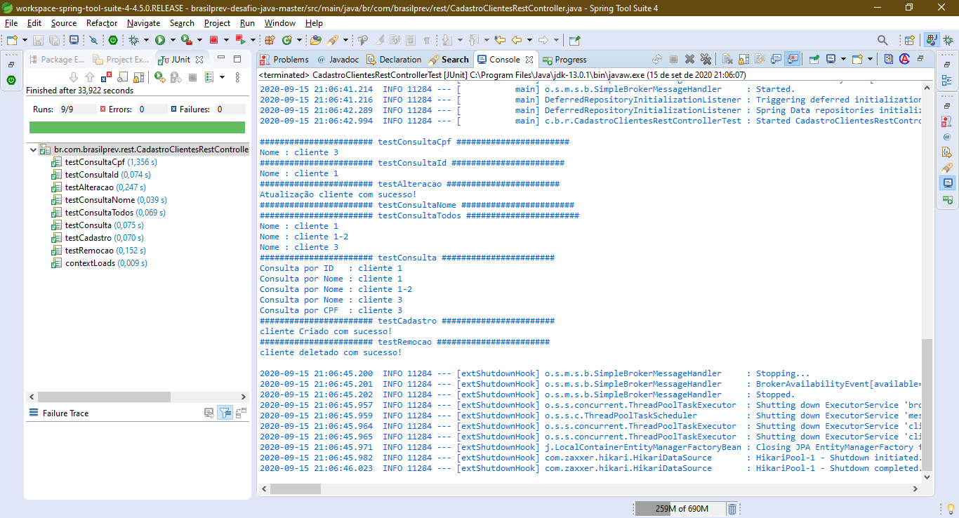

2. Registro do banco de dados H2
URL : http://localhost:8090/h2

